І тур – заочний

Роботи необхідно подати до 1 березня 2020 року за адресою: 61091, м. Харків, вул. Танкопія, 15/2, КЗ «Харківська облСЮТур» (тел.392-14-82).
В роботі необхідно вказати свою адресу, прізвище, ім'я (повністю), школу, клас, П.І.Б. керівника роботи. Об’єм роботи до 15 сторінок. Зробіть ілюстрації у вигляді малюнків, схем, креслень, таблиць, фотографій, вкажіть використану літературу. Перевага надається рукописним роботам.
Надіслані на конкурс роботи не повертаються.

ІІ тур – очний

Переможців І туру оргкомітет запросить на очний тур, який відбудеться 12 квітня 2020 року по групах: 5-8 і 9-11 класи.
Абсолютні переможці, а також школи і колективи за активну участь в олімпіаді будуть нагороджені грамотами і призами обласної геологічної комісії.

Чекаємо ваших повідомлень !

КЗ «Харківська обласна станція юних туристів»
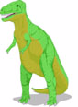
Харківської обласної ради
Харківський національний університет
імені В.Н.Каразіна
Музей природи ХНУ імені В. Н. Каразіна
Харківський НДІ природних газів

ХLV обласна олімпіада юних геологів Харківщини

Умови олімпіади
(проходить у два тури)

Юні геологи, географи, краєзнавці,
дослідники природи рідного краю!
Усіх, хто цікавиться науками про Землю,
кого захоплює романтика геологічних
досліджень, хто прагне пізнати закони природи
запрошуємо взяти участь в олімпіаді!

І тур – заочний
Молодша група (5-8 кл.)

Учасники надсилають відповідь на одне питання із запропонованого списку:
- Розкажіть про родовища залізних руд в Україні.
- Де і як утворюються глини? Чим відрізняються глини, утворені в різних геологічних умовах?
- Розкажіть про творчий шлях Володимира Івановича Вернадського. Як люди вшановують пам'ять про нього у Харкові та світі?
- Що таке вулканізм? Де на Землі поширені вулкани?
- Які форми виділення мінералів ви знаєте? Опишіть їх, наведіть приклади.
- Коли на Землі жили мамонти? Чому вони вимерли?
- Розкажіть про нафтогазоносність Дніпровсько-Донецької западини.
- Розкажіть про геологічну екскурсію, в якій ви брали участь.

Старша група (9-11 кл.)
Учасники старшої групи виконують письмову роботу, яка включає тестові та творчі завдання:
Тестові завдання
1. Визначте варіант, у якому названі тільки метаморфічні гірські породи:
а) гіпс, граніт, базальт;
б) мармур, гнейс, кварцит;
в) глина, сіль, вугілля;
г) гнейс, крейда, пісковик.
2. Визначте прилад, за допомогою якого на спеціальних станціях фіксують землетруси:
а) ехолот; б) барограф;
в) нівелір; г) сейсмограф.
3.Визначте височини, які в сучасному рельєфі відповідають Українському кристалічному щиту Східноєвропейської платформи :
а) Придніпровська і Подільська; в) Донецька і Приазовська;
б) Подільська і Волинська; г)Придніпровська і Приазовська.
4. Оберіть правильне твердження:
а) літосфера і земна кора-синоніми;
б) земна кора-частина літосфери;
в) літосфера-частина земної кори;
г) літосфера і земна кора розділені між собою проміжним шаром.
5. Підкресліть властивості, які характерні як для материкової, так і для океанічної земної кори:
а) потужність більше 15 км;
б) складається з трьох основних шарів;
в) наявність базальтового шару;
г) наявність осадового шару;
д) наявність великих рівнин на поверхні земної кори.
6. До органічних порід відносяться (вірне підкреслити):
а) мармур; б) гнейс; в) крейда; г) кам’яне вугілля;
д) пемза; е)торф; ж) кам’яна сіль з) глина.
7. Чи правильні твердження («так» чи «ні»):
а) дно океану всюди підстилається океанічною земною корою;
б) глибоководні жолоби – елемент геосинклінальних поясів;
в) деякі частини Євразії входили до складу давнього материка Гондвана;
г) на материках існують рифтові області;
д) максимальну потужність земна кора має під найвищими горами Землі;
е) перепад висот на поверхні літосфери складає більше 20 км.
8. Чи правильне твердження («так» чи «ні»):
а) граніт-це кисла вулканічна порода;
б) нафта може мати органічне походження;
в) вулкани на Гавайських островах складені, в основному, базальтами;
г) рудні родовища корисних копалин мають зазвичай магматичне походження;
д) кора вивітрювання на земній поверхні виникає внаслідок метаморфічних процесів;
е) нафта може мати неорганічне походження.
9.Наприкінці палеозойської ери була епоха складчастості:
а) байкальська; б) герцинська;
в) каледонська; г) альпійська
10. Позитивна складчаста структура – це:
а) синкліналь; б) антикліналь;
в) горст; г) грабен.

Творчі завдання
- Складіть класифікацію озерних улоговин за походженням. Наведіть приклади у світі та Україні.
- Який геологічний процес зображений на фото? Розкажіть, як він виникає. Де в Україні можна побачити це явище?

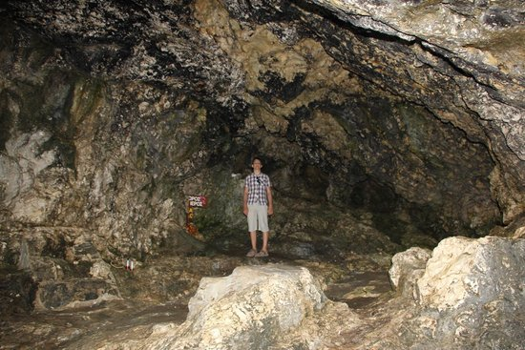

- Уявіть, що Ви науковий керівник рейсу через океан на добре обладнаному науково-дослідному кораблі «Геолог». Які геологічні дослідження ви стали би проводити і навіщо?

